文化旅游部组织中央媒体赴迪庆采风
2018年6月21日，云南省人大常委会副主任、省总工会主席王树芬同志带迪庆州旅游发展委员会班子成员到文化和旅游部进行专题汇报。州旅发委主任鲁志军代表迪庆州，从旅游概况、产业发展现状、转型升级工作开展情况、存在的问题及需要给予支持和帮助解决的事项进行了汇报。最后邀请文化和旅游部组织中央权威媒体到迪庆进行实地了解迪庆旅游产业，并借助媒体给予大力的宣传香格里拉。
国家文化旅游部新闻处处长梁佳麒带队国家旅游卫视、旅游报、文化报、经济网、中国日报、新华网、人民网等七家媒体8月7日至11日到迪庆三县（市）开展以“旅游扶贫”为主题采风活动。分别在香格里拉松赞集团、独克宗古城、松赞林寺景区、普达措景区、巴拉格宗、滇金丝猴国家公园、塔城镇启别村、哈达村景区景点进行了实地认真采风工作。进一步深入德钦县非物质文化遗产锅庄、木碗制作、弦子、梅里祭祀；维西县非物质文化遗产阿尺目刮；香格里拉市尼西非物质文化遗产黑土陶进行了专题采访报道。
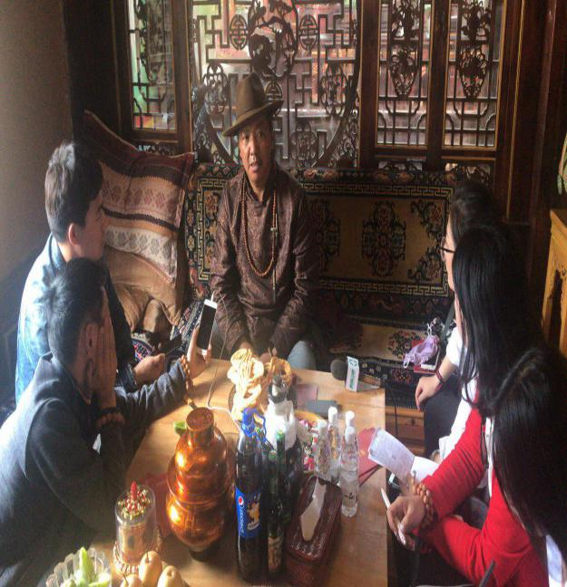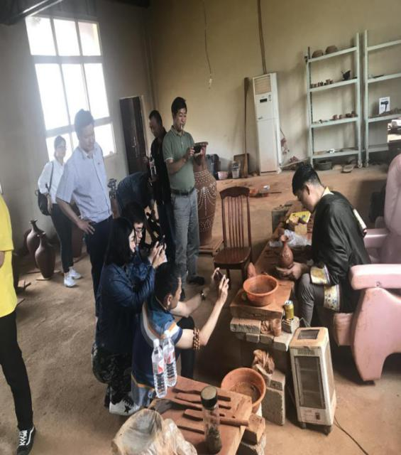
对非遗传承人和非物质文化遗产等项目如何与旅游产业融合发展，给予了很好的意见建议。
通过此次活动结合央视几大权威媒体后持续报道。报道主题围绕迪庆旅游扶贫以及迪庆非物质文化遗产与旅游产业融合发展进行宣传。结合旅游市场整治、改善旅游环境、提升游客满意度为重点。以活动挖掘香格里拉文化旅游、民俗旅游、农旅融合等，真正让远方的客人留下。各大媒体对迪庆进行旅游体验和采风活动，通过报纸、网络、电视、自媒体等多种传播平台，采取报纸专版报道、网络多媒体呈现、电视视频播报、微博微信互动跟进、网友围观参与等形式，重点呈现发展中的现代迪庆、美丽迪庆的独特旅游资源及人民的幸福生活，将阳光的迪庆气息和问候送给海内外游客。
在迪庆采风期间，媒体对迪庆州旅游发展委员会鲁志军主任进行专题采访，鲁志军主任提到旅游产业已经成为我州的支柱产业，而且是大众产业和朝阳产业，为我州脱贫摘帽贡献着着不可取代力量。我们将进一步发挥好旅游产业这个第三产业广泛的经济带动作用。深入推进乡村旅游开发，通过+旅游最终形成党委统一领导政府统筹协调下的全社会+旅游的联动机制。
